Релиз 736.1.3.1 от 26.01.2024
В версию для УТ 11 / КА 2 / ERP 2 добавлена возможность автоматического копирования документов по расписанию.
Для этого сначала на форме обработки нужно настроить все необходимые отборы и настройки копирования. Затем выбрать команду Автоматическое выполнение – Сохранить настройки
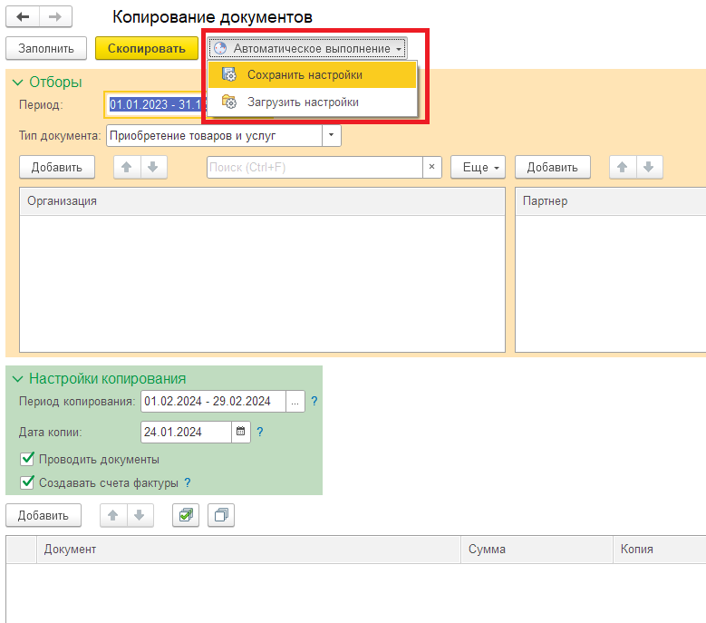
Обработка обязательно должна быть подключена как внешняя. После подключения для обработки будет доступно 2 команды:
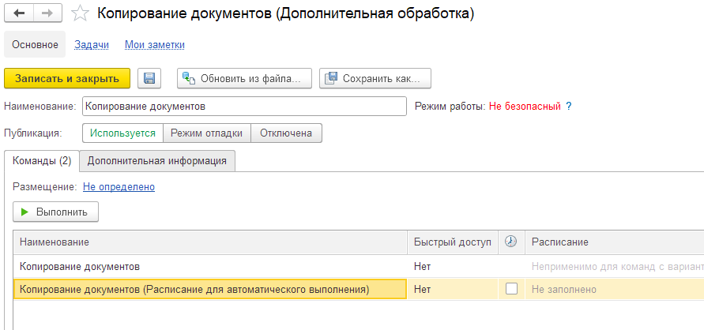
Для команды Копирование документов (Расписание для автоматического выполнения) нужно настроить расписание выполнения
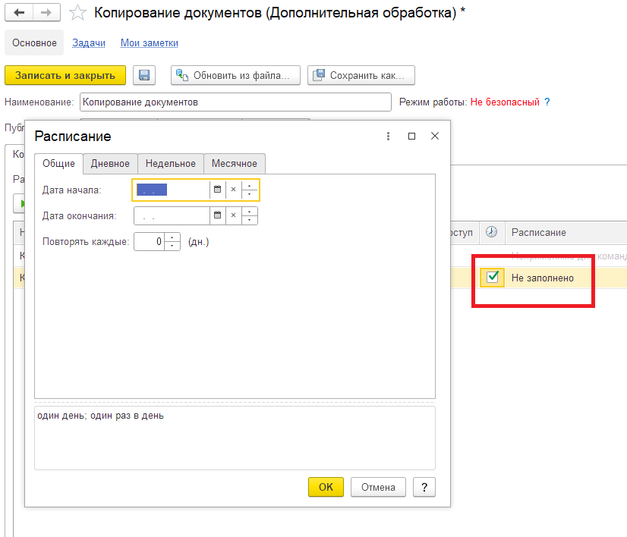
В результате:
- Обработка будет автоматически запущена согласно настроенному расписанию
- Будет выполнен отбор документов, согласно настроенному отбору
- Будет выполнено копирование документов, согласно настройкам копирования.
Также на форме обработки можно сразу в табличной части указать список документов, которые нужно скопировать. Тогда, при автоматическом выполнении сразу будет выполнено их копирование согласно настройкам
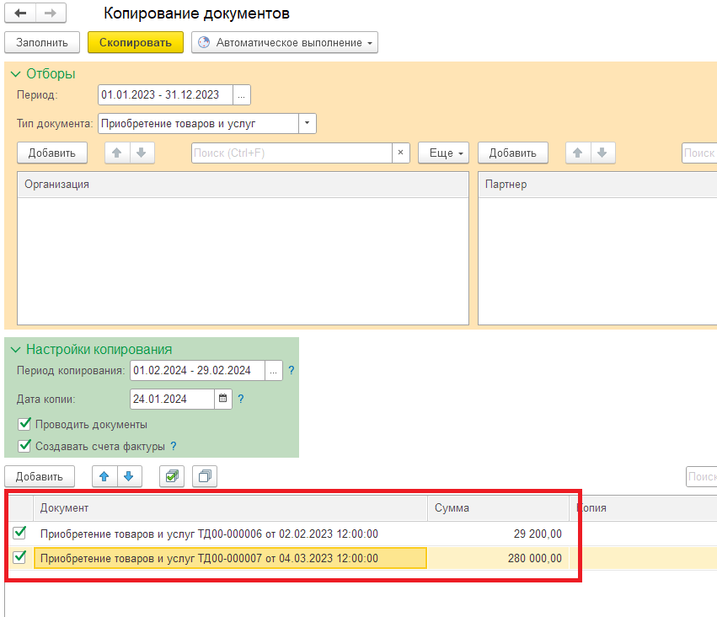
Чтобы проверить какие настройки сохранены для автоматического копирования нужно выбрать команду Автоматическое выполнение – Загрузить настройки.

